**おおさかＱネット「大阪ふれあいの水辺」に関するアンケート　分析結果概要**

■実施期間　平成30年10月10日（水）から10月11日（木）

■サンプル数　大川（一級河川 旧淀川）を知っており且つ見たことがある18歳以上の大阪府民1,000サンプル



大阪市域　　：大阪市

北部大阪地域：豊中市、池田市、吹田市、高槻市、茨木市、箕面市、摂津市、島本町、豊能町、能勢町

東部大阪地域：守口市、枚方市、八尾市、寝屋川市、大東市、柏原市、門真市、東大阪市、四條畷市、交野市

南部大阪地域：堺市、岸和田市、泉大津市、貝塚市、泉佐野市、富田林市、河内長野市、松原市、和泉市、羽曳野市、高石市、藤井寺市、泉南市、大阪狭山市、阪南市、忠岡町、熊取町、田尻町、岬町、太子町、河南町、千早赤阪村

**1.調査目的**

水都大阪の新たな水辺の魅力づくりのため、大川（一級河川 旧淀川）左岸の毛馬桜之宮公園貯木場跡の水辺を活用し、府民が水辺に親しみ、くつろげる空間づくりとして、「大阪ふれあいの水辺づくり事業」を進めている。

砂浜ゾーンの整備から７年が経過し、平成29年には自然再生ゾーンの整備が完了したことから、利用者の意識調査を行い、今後の維持管理等の検討資料として本調査を活用する。

**2.主な調査（検証）項目**

仮説１：大阪ふれあいの水辺を利用している人ほど、大川の水質が良いと感じている。

仮説２：寝屋川の水質が良いと感じている人ほど、大川の水質も良いと感じている。

**3.主な調査（検証）結果**

仮説１：大阪ふれあいの水辺を利用している人は、利用していない人に比べ、大川の水質についてきれいだと思う人の割合が高かった。

仮説２：寝屋川の水質についてきれいだと思う人は、きれいだと思わない人に比べ、大川の水質についてきれいだと思う人の割合が高かった。

（注）

１.　「おおさかＱネット」の回答者は、民間調査会社に登録されたインターネットモニターであり、回答者の構成は無作為抽出サンプルのように「府民全体の縮図」ではない。そのため、アンケート調査の「単純集計（参考）」は、無作為抽出による世論調査のように「調査時点での府民全体の状況」を示すものではなく、あくまで本アンケートの回答者の回答状況にとどまる。

２.　割合を百分率で表示する場合は、小数点第２位を四捨五入した。四捨五入の結果、個々の比率の合計と全体を示す数値とが一致しないことがある。

３.　図表中の表記の語句は、短縮・簡略化している場合がある。

４.　図表中の上段の数値は人数（n）、下段の数値は割合（％）を示す。

５.　図表下にカイ２乗検定の値（p値）を記載しているものは、信頼度５％水準で統計上の有意差がみられたもの。原則は自由度１での検定となるが、自由度２以上でも有意差が見られたものについては、p値と合わせて自由度を記載している。

６.　複数回答のクロス集計については、カイ２乗検定を行っていない。

**１. 大阪ふれあいの水辺の利用経験と大川の水質に対する印象の関係性**

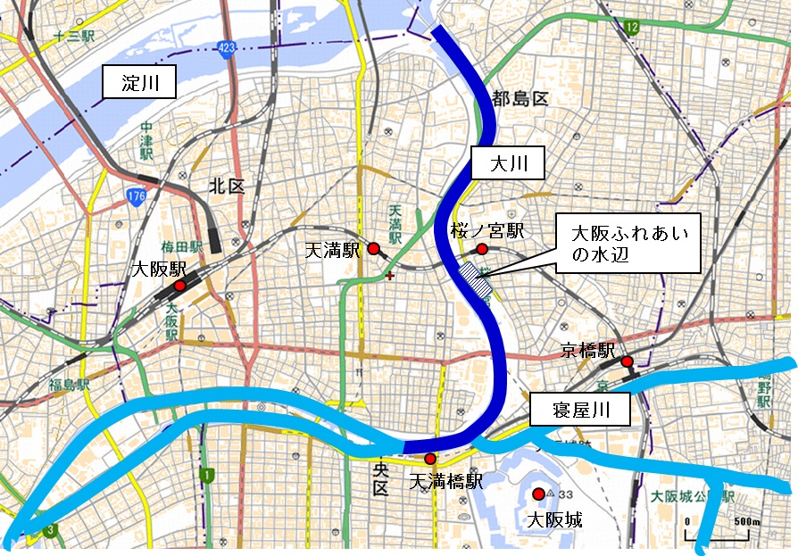

　上図を示し、「大川」を知っており且つ見たことがあると答えた人を対象として、大阪ふれあいの水辺の利用経験と大川の水質に対する印象との関係性について検証した。

**1-1　（参考）大川の水質に対する印象　単純集計結果**

* 大川の水質に対する印象は、「どちらかというときれいだとは思わない（30.0％）」が最も多く、次いで「どちらかというときれいだと思う（23.4％）」、「きれいだとは思わない（23.1％）」、｢水質についてはよくわからない（20.0％）」、「きれいだと思う（3.5％）」であった。（図表1-1）

【図表1-1】



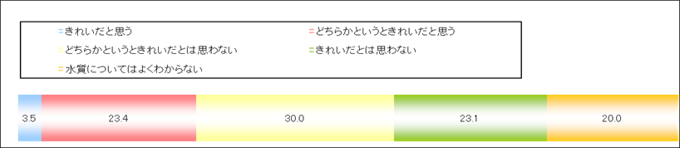

**1-2　大阪ふれあいの水辺の利用経験と大川の水質に対する印象の関係性**

大阪ふれあいの水辺の利用経験の有無で、大川の水質に対する印象に差があるかを分析する。

・大阪ふれあいの水辺を知っているかという質問に対して、「普段から「大阪ふれあいの水辺」によく行く」、「「大阪ふれあいの水辺」に行ったことがある」と回答した人を【ふれあいの水辺を利用している】、「通勤・通学などで普段から「大阪ふれあいの水辺」を見ているが、行ったことはない」、「たまに「大阪ふれあいの水辺」を見ることがあるが、行ったことはない」、「「大阪ふれあいの水辺」が整備されていることを知っているが、実際に見たことはない」、「「大阪ふれあいの水辺」のことを、このアンケートで聞かれるまで知らなかった」と回答した人を【ふれあいの水辺を利用していない】とする。

・また、大川の水質に対する印象については、「きれいだと思う」、「どちらかというときれいだと思う」と回答した人を【大川きれいだと思う】、「どちらかというときれいだとは思わない」、「きれいだとは思わない」と回答した人を【大川きれいだとは思わない】とする。なお、「水質についてはよくわからない」と回答した人は除く。

* 大阪ふれあいの水辺を利用している人は、利用していない人に比べ、大川の水質についてきれいだと思う人の割合が高かった。（図表1-2）

【図表 1-2】





**1-3（参考）大川を見る頻度と大川の水質に対する印象の関係性**

* 大川を見る頻度が高い人ほど、大川の水質についてきれいだと思う人の割合が高かった。（図表1-3）

【図表1-3】





**２. 寝屋川の水質に対する印象と大川の水質に対する印象の関係性**

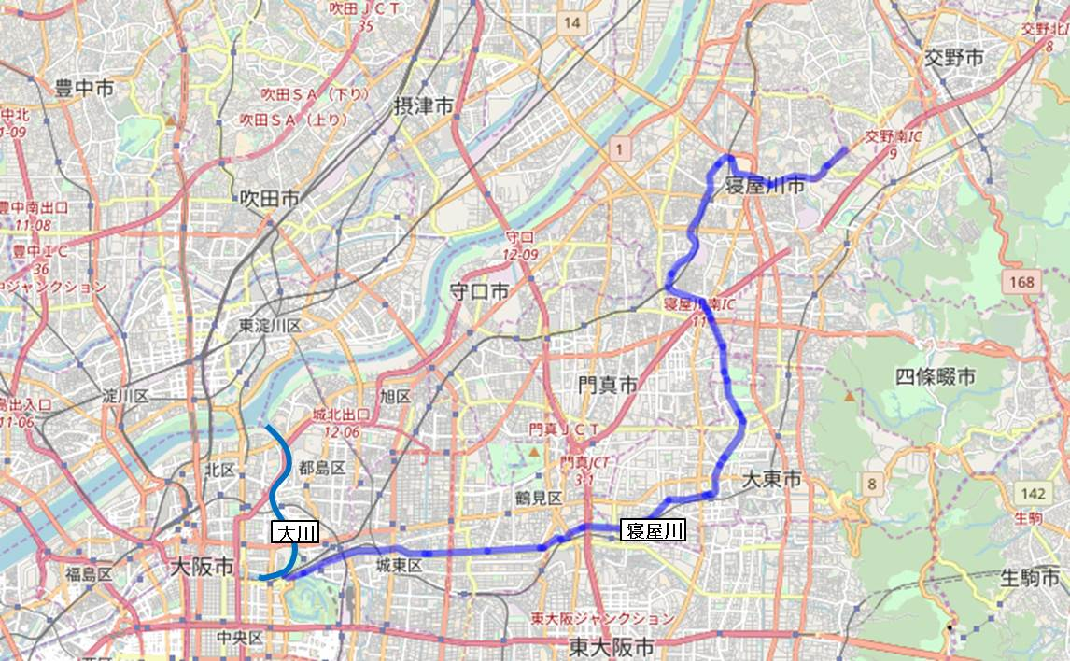

上図を示し、「寝屋川」を知っており且つ見たことがあると答えた層について、寝屋川の水質に対する印象と大川の水質に対する印象との関係性について検証した。

**2-1　（参考）寝屋川の水質に対する印象　単純集計結果**

* 寝屋川の水質に対する印象は、「きれいだとは思わない（37.2％）」が最も多く、次いで「どちらかというときれいだとは思わない（31.4％）」、｢水質についてはよくわからない（18.0％）」、「どちらかというときれいだと思う（11.7％）」、「きれいだと思う（1.7％）」であった。（図表2-1）

【図表2-1】



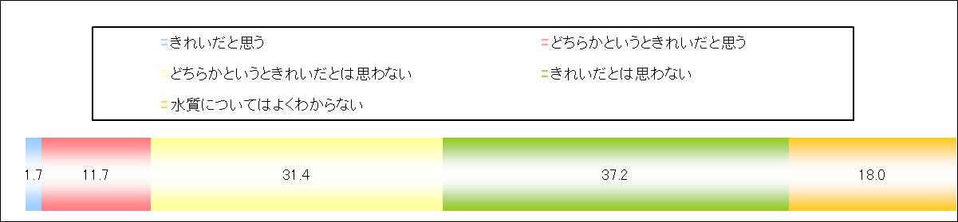

**2-2　寝屋川の水質に対する印象と大川の水質に対する印象の関係性**

寝屋川の水質に対する印象の違いで、大川の水質に対する印象に差があるかを分析する。

・寝屋川の水質に対する印象について、「きれいだと思う」、「どちらかというときれいだと思う」と回答した人を【寝屋川きれいだと思う】、「どちらかというときれいだとは思わない」、「きれいだとは思わない」と回答した人を【寝屋川きれいだとは思わない】とする。なお、「水質についてはよくわからない」と回答した人は除く。

* 寝屋川の水質についてきれいだと思う人は、きれいだとは思わない人に比べ、大川の水質についてきれいだと思う人の割合が高かった。（図表2-2）

【図表 2-2】





**３．≪参考≫ 大阪ふれあいの水辺に関する府民意識**

　「大阪ふれあいの水辺」に関する府民意識についての単純集計を参考に記載する。

【図表3-1】　大阪ふれあいの水辺の認知度



利用した人

16.5％

知っている人

54.3％

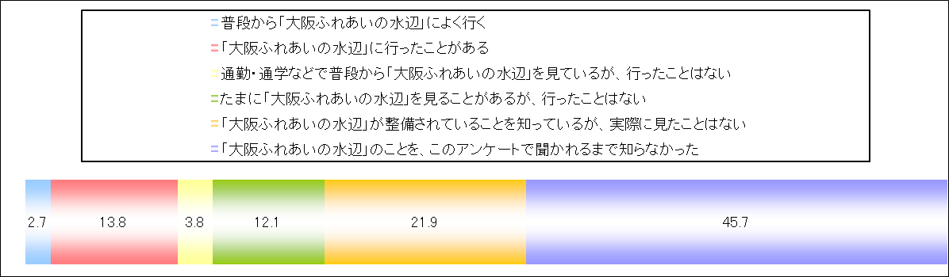

【図表3-2】　大阪ふれあいの水辺を知ったきっかけ　※知っている人



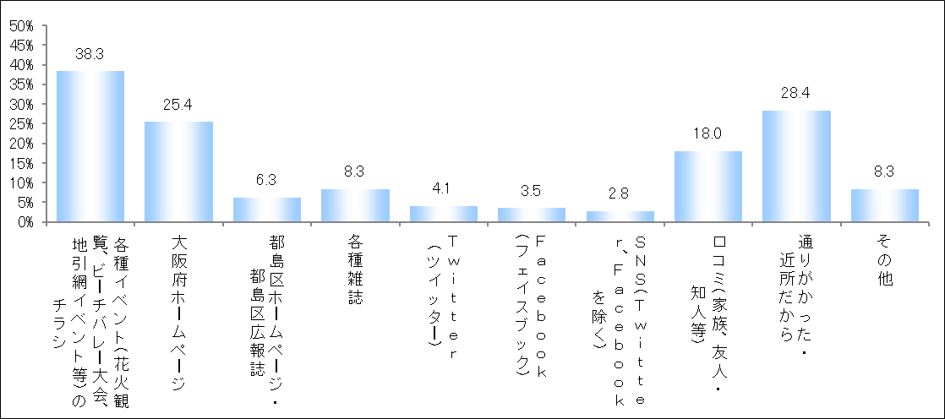

【図表3-3】　大阪ふれあいの水辺による大川に対する印象の変化　※知っている人



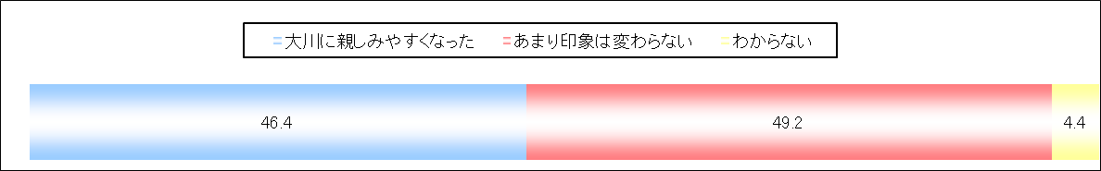

【図表3-4】　大阪ふれあいの水辺の利用目的　※利用した人



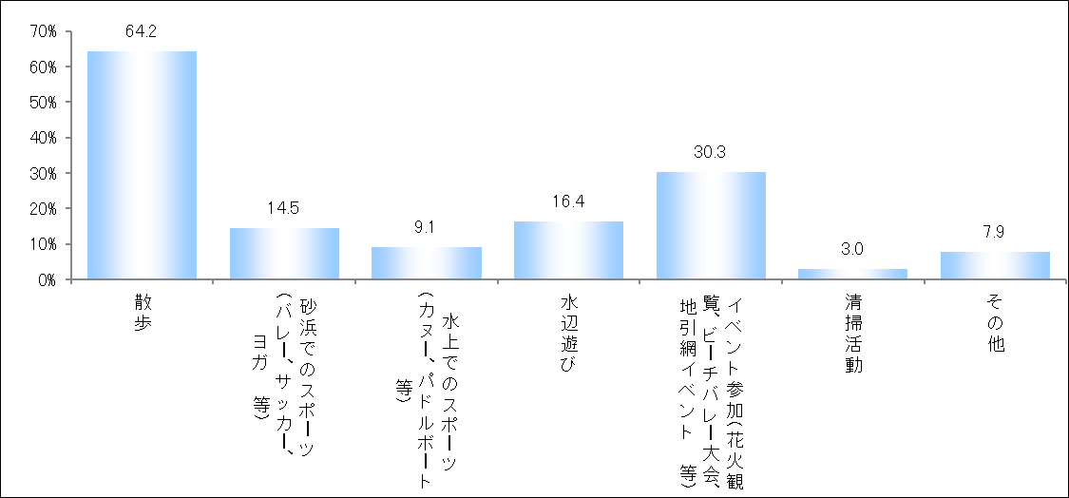

【図表3-5】　大阪ふれあいの水辺を利用した印象　※利用した人



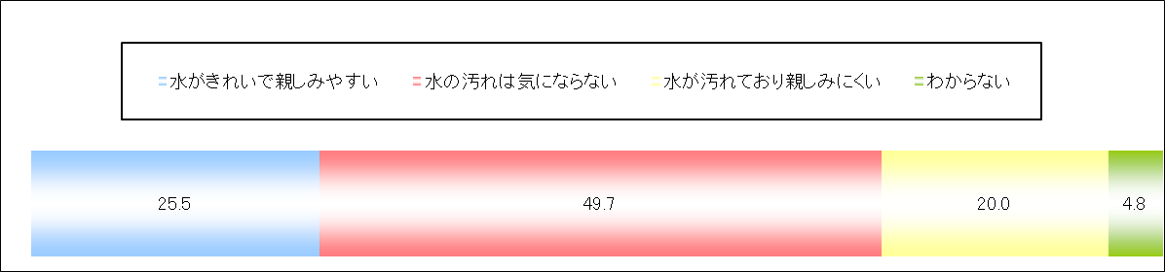

【図表3-6】　大阪ふれあいの水辺の利用意向　※利用したことがない人



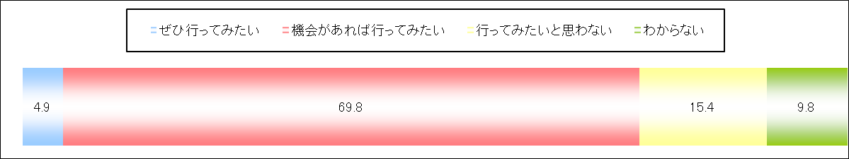

【図表3-7】　大阪ふれあいの水辺を利用する場合にやってみたいこと

　　　　　　　※利用したことがない人



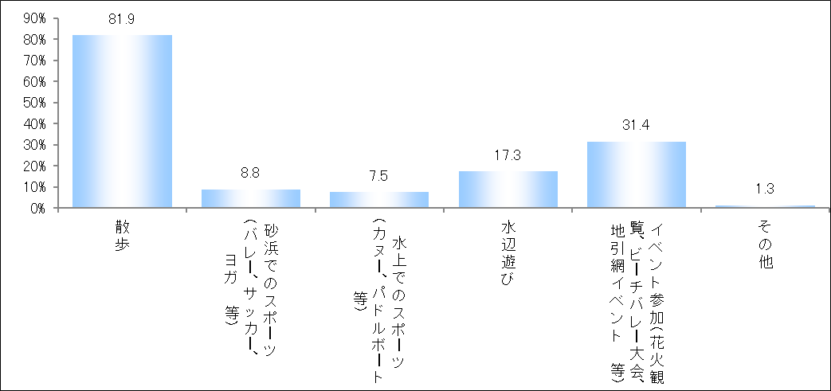

【図表3-8】　自然再生ゾーンによる大川に対する印象の変化

　　　　　　　※大阪ふれあいの水辺を利用した又は見たことがある人



